Tirsdag den 19. december 2017 kl. 8.30 - 14.30.

El- autorisationsprøve, december 2017
Godkendt af Sikkerhedsstyrelsen

Prøven indeholder 12 sider, heraf 4 bilag.

Vægtning:

Opgave 1 = 20 %
Opgave 2 = 60 %
Opgave 3 = 20 %

Generelle oplysninger:

Løsning og aflevering af besvarelsen skal følge den lokale institutions regelsæt for eksamen.

Opgavesættet er opdelt i 3 opgaver, som kan løses uafhængigt af hinanden:

- Forsyningsanlæg
- Bygningsinstallation
- Spørgsmål til bekendtgørelser/standarder

Til besvarelsen af de respektive opgaver kan der vælges mellem forskellige regelsæt:

Opgave 1)
- I overensstemmelse med gældende/relevante afsnit i Stærkstrømsbekendtgørelsen for elektriske anlæg afsnit 2 samt Bekendtgørelse nr. 1113 (eller nr. 1306) for elektriske anlæg.
- I overensstemmelse med gældende/relevante afsnit i Bekendtgørelsen for elektriske anlæg nr. 1114 samt Bekendtgørelse nr. 1113 (eller nr. 1306) for elektriske anlæg

Opgave 2)
- I overensstemmelse med gældende/relevante afsnit i Stærkstrømsbekendt-gørelsen for elektriske installationer afsnit 6 med tilhørerende tillæg 6A, 6B, 6C, 6D og 8 (forkortet til SB6), samt gældende Fællesregulativ (FR).
Hvor SB6 giver mulighed for flere forskellige dimensioneringsgrundlag til fastlæggelse af strømværdier, vælges og angives dimensioneringsgrundlaget efter eget valg
- I overensstemmelse med gældende/relevante afsnit i Bekendtgørelse nr. 1082 om elektriske installationer, samt gældende Fællesregulativ (FR).
Anvendes standarder i HD 60364-serien i besvarelsen, og der i medfør af disse er mulighed for flere forskellige dimensioneringsgrundlag til fastlæggelse af strømværdier, vælges og angives dimensioneringsgrundlaget efter eget valg

Opgave 3)
- Efter de i opgave 1 pkt. a) og opgave 2 pkt. a) nævnte regelsæt eller
- Efter de i opgave 1 pkt. b) og opgave 2 pkt. b) nævnte regelsæt

Opgave 1:
Forsyningsopgave.

En virksomhed har besluttet at etablere en ny produktionsbygning for at udvide den eksisterende produktion.
Dette kræver, at der etableres en ny transformerstation –T1, der indsløjfes på en eksisterende 10 kV kabelsløjfe – se bilag 1.1. I ringnettet vil der altid være et åbent delepunkt.

Oplysninger om højspændingsnettet:

Kortslutningseffekt på 10 kV samleskinne i –T1 opgives til følgende værdier:

S_{kmax} = 50 MVA ved R/X = 0,58
S_{kmin} = 35 MVA ved R/X = 0,9

Nominel forsyningsspænding er U_{n} = 3x10 kV.

Indstilling på linierelæet: I> 400 A
t> 1,0 s
I>> og I>>> er ikke i funktion

Oplysninger om transformeren i stationen –T1:

Den valgte transformer har følgende data:

Spænding: U_{N} = 3x10,5/0,42/0,242 kV
Effekt: S = 500 kVA
Kortslutningsspændinger: e_{k} = 5 %
e_{r} = 1 %
Transformeren beskyttes med konstanttidsrelæ.

Temperaturen i transformerstation kan forventes at blive op til 35 ºC.

Jordreststrømmen ved transformerstationen – T1 er beregnet til 30A

De interne kabler skal dimensioneres efter transformerens fuldlaststrøm. Kablerne er så
korte, at der kan ses bort fra kabelimpedanser. Alle interne kabler skal vælges som en-leder
CU og er ført på kabelstige i hele deres længde.

I indgangen til tavle -A0 er der monteret sikringslastadskiller som indgangsafbryder.
I stationen er der opsæt en målersektion på HV-siden til afregning af forbruget.
Transformerens jordingsanlæg skal udføres således, at kravene for TN-system er opfyldt.
Opgave 1 omfatter følgende:

1.1 Vælg strømtransformer (CT) efter fuldlaststrøm og foretag indstilling af relæ til beskyttelse af -T1.

1.2 Dimensioner de interne højspændingsledere (HVFL).

1.3 Vælg sikringslastadskiller til tavle –A0 samt de tilhørende lavspændingssikringer.

1.4 Dimensioner de interne lavspændingsledere (LVFL).

1.5 Dimensioner beskyttelses-, drifts- og fællesjord herunder også jordelektrodens overgangsmodstand til neutral jord.

1.6 Tegn kredsskema (enstreg) over transformerstationen -T1, inkl. sløjfefelt, målesektion, lavspændingstavle -A0 samt jordingsanlægget.

Opgave 2:
Installationsopgave.

Der skal opføres en ny produktionsbygning med tilhørende transformerstation T2, se bilag 2.1
Transformerstationen etableres i en del af produktionsbygningen.

Transformer: S_{N} = 500 kVA

U_{n} = 3x10/0,4/0,23kV

Ved tavle -A0.0 kan der regnes med følgende kortslutningsstrømme:

I_{k,3f,,max}= 20 kA ved Cos(ϕ) = 0,3
I_{k,LN,,min} = 17 kA ved Cos(ϕ) = 0,4

Systemjording: Efter tavle -A0.0 skal der anvendes TN-S

Kanalskinne: Kanalskinnen er tilsluttet i Tavle -A0.0 via en maksimalafbryder. Kanalskinnen har en længde på 15 m. Kanalskinnen skal vælges efter transformerens fuldlaststrøm.

Kabler: Der skal anvendes 90°C kabler overalt.

Føringsveje: Hovedledningerne –W1 og –W2 til tavlerne -A1.1 og -A1.2 er ført på den viste kabelstige. Kabelstigen er ført ned til tavlerne.

Gruppeledningen – W3 til – MA1.2.1 føres på kabelstigen og ned direkte på væg af beton til afslutningsdåse monteret i 1 m højde. Maskinen – M1.2.1 tilsluttes afslutningsdåsen med en tilledning der afsluttes i en forsyningsadskiller monteret på maskinen.

Gruppeledningen – W4 til CEE-stikkontakt føres på kabelstigen (enkelt lag) og direkte ned på væg af beton til stikkontakten.

Hovedledninger og gruppeledninger føres adskilt fra hinanden.

Hvor der fremføres flere hovedledninger skal der tages hensyn til samlet fremføring, hvilket også gælder hvor der fremføres flere gruppeledninger.

Der tages ikke hensyn til andre ledere end dem, som skal dimensioneres i opgaven.

Tavler: Tavlerne er udført som klasse I.

Overstrømsbeskyttelse:

Kanalskinne - Maksimalafbryder (MCCB)
Hovedledning til tavle – A1.1 - Smeltesikring monteret i sikringslastadskiller
Hovedledning til tavle – A1.2 - Maksimalafbryder (MCCB)
Gruppeledning til maskine – M1.2.1 - Håndbetjent motorværn (MMS)
Gruppeledning til CEE-stik - Automatsikring (MCB)

Temperaturforhold: Fremgår af bilag 2.1
Datablad kanalskinne: Fremgår af bilag 2.2

Belastninger: Fremgår af bilag 2.3
Strømme: Strømme regnes ved nominel spænding på 3 x 400/230 V.

Samtidighedsfaktor: Der regnes med 1 overalt

Fejlbeskyttelse: Automatisk afbrydelse af forsyningen.

Spændingsfald: I hovedledningerne tillades et spændingsfald på max. 1%

Generelt: Der kræves kun beregninger til kontrol af spændingsfald, kortslutningsbeskyttelse, kortslutningsudløserens effektivitet og fejlbeskyttelse, hvor dette er efterspurgt i det følgende.

Opgave 2 omfatter følgende:

  - Kanalskinne fra transformer -T2 til tavle -A1.0:

- Vælg en egnet kanalskinne af de på bilag 2.2 angivne
- Vælg maksimalafbryder og foretag de nødvendige indstillinger
- Undersøg om den valgte kanalskinne er kortslutningsbeskyttet

  - Hovedledning til tavle –A1.1:

- Vælg sikring og sikringslastadskiller
- Dimensioner kablet -W1
- Kontroller om kablet -W1 er kortslutningsbeskyttet
- Er tavle –A1.1 fejlbeskyttet

  - Hovedledning –W2 til tavle –A1.2:

- Vælg og indstil maksimalafbryderens overbelastningsudløser til kablet -W2
- Dimensioner kablet –W2
- Indstil maksimalafbryderens kortslutningsudløser
- Kontroller om kablet –W2 er kortslutningsbeskyttet
- Undersøg om spændingsfaldet i kablet -W2 er overholdt.

  - Dimensionering gruppeledning til – MA1.2.1:

- Vælg det håndbetjente motorværn til maskinen – MA1.2.1
- Dimensioner kablet – W3 til maskinen – MA1.2.1
- Kontroller om kortslutningsudløseren på motorværnet er effektiv

  - Dimensionering af gruppeledning -W4 til CEE-stikkontakt:

- Vælg automatsikring
- Dimensioner kablet -W4 til CEE-stikkontakten.
- Undersøg/redegør for hvordan CEE-stikkontakten fejlbeskyttes.

Opgave 3 omfatter følgende:

Nedenstående spørgsmål bedes besvaret under anvendelse af de på side 2 angivne bekendtgørelser og standarder. Besvarelserne skal understøttes af relevante henvisninger.

3.1 Angiv de maximale udkoblingstider ved fejlbeskyttelse i TT-net hvor U_{o} er 230V?

3.2 Hvilke krav stilles der til forsyningen i en SELV-kreds?

3.3 Hvor vil det være tilladt at undlade overbelastningsbeskyttelse af en leder?

3.4 I et 7x1,5 mm² NOIKLX kabel er de enkelte ledere sorte og nummererede.
Du ønsker at anvende 2 af lederne til holdholdsvis N- og PE-leder. Er det tilladt?

3.5 Hvordan sikres selektivitet mellem seriekoblede RCD’er?

3.6 Angiv hvilken impulsholdespænding en lastadskiller skal kunne modstå, når den anbringes i en hovedfordelingstavle hvor U_{N}=3x400/230V?

3.7 I et TT-system er den største PE-leder 2,5 mm².
Hvilket tværsnit skal anvendes til jordlederen?

3.8 Ved verifikation af en ny installation skal du bl.a. måle installationens isolations-modstand.
Hvordan udføres målingen og hvilke værdier skal overholdes?

3.9 Hvilke krav stilles der til fejlbeskyttelse i landbrug?

3.10 På en byggeplads er der opsat en 63A CEE-stikkontakt.
Hvordan skal stikkontakten fejlbeskyttes?

Bilag 1.1

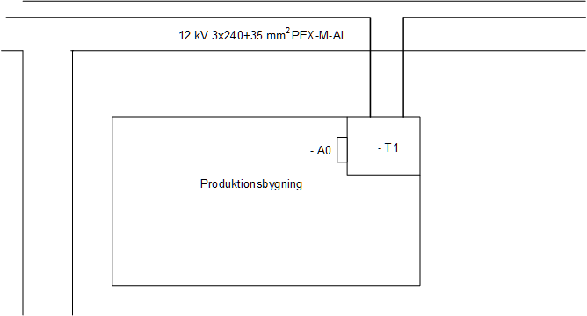

Bilag 2.1
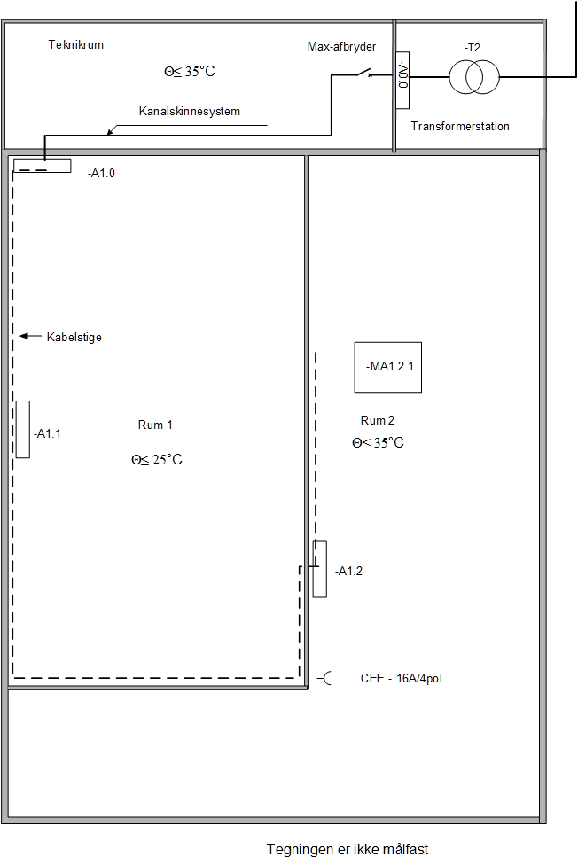

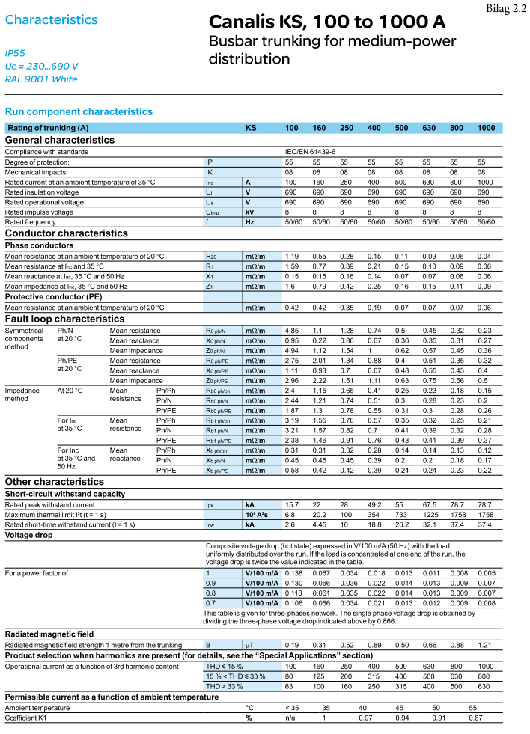
Bilag 2.3

Belastningsoversigt hovedtavle – A1.0

Mrk. | Anvendelse | Effekt | Spænding | Strøm | cos φ 1/1 | Kabellængde | Bemærkninger
-A1.1 | Fordelingstavle | 160 kVA | 3x400/230V |  | 0,8 | 20 m | Ingen større motorer
-A1.2 | Fordelingstavle |  | 3x400/230V |  |  | 27 m
 | Anden belastning | 165 kVA | 3x400/230V |  | 0,9 |  | Ingen større motorer

Fordelingstavle –A1.2

Mrk. | Antal | Anvendelse | Spænding [V] | Strøm [A] | Cos(φ) | Kabelængde [m] | Bemærkninger
 | 3 | Varmeblæser | 1x400 | 9,24 | 0.866
 | 3 | Varmeelement | 1x400 | 15 | 1
 | 3 | Lysgrupper | 1x230 | 10 | 0,866
 | 3 | Stikkontaktgruppe | 1x230 | 13 | 1
 | 1 | Edb-udstyr - 1 | 1x230 | 6 | 0,866
 | 1 | Edb-udstyr – 2 | 1x230 | 8 | 1
 | 1 | Edb-udstyr - 3 | 1x230 | 8 | 1
 | 1 | Testudstyr - A | 1x230 | 6 | 0,866
 | 1 | Testudstyr - B | 1x230 | 8 | 1
 | 1 | Testudstyr - C | 1x230 | 6 | 0,866
-MA1.2.1 | 1 | Maskinanlæg | 3 x 400/230 | 42 | 0,8 | 15 | I_{start} = 5 x I_{N} i 3 sek.
CEE | 1 | Stikkontakt | 3 x 400/230 | 16 | 1 | 10
 |  | Anden belastning | 3 x 400/230 | 80 | 0,9

